تست مقاومت سیم پیچ (resistance test)
قریبا...
Winding resistance test
Wicklungswiderstandstest
Prueba de resistencia del bobinado
Bientôt disponible
در زبانه "Resistance Test" تست مقاومت سیم‌پیچ انجام می‌شود. در این تست با تزریق جریان "DC" به ثانویه "CVT"، و اندازه‌گیری ولتاژ از طریق "Input" و تقسیم ولتاژ به جریان، مقاومت "DC" یا همان "Rmeas" محاسبه می‌شود. توجه کنید در نرم افزار به طور پیش فرض، یک سطر در جدول تست وجود دارد. درصورتی که "CVT" دارای تپ‌ها یا Coreهای بیشتری باشد ، با زدن "Insert Rows" می‌توانید به تعداد مورنیاز سطر ایجاد کرده و هر کدام را تست کنید. برای انجام این تست باید جریان و زمان تست را در قسمت "State Setting"، به ترتیب در فیلد‌های "I test" و"State Time" وارد کنید. محدودیت جریانی تعیین شده برای این فیلد "32" آمپر است، اما معمولا جریان "1" آمپر برای تست کفایت می‌کند. در مورد ستون‌های جدول "Result" توجه کنید که اگر تیک گزینه "Show Resistance Column" را در "Test Object" زده باشید سه ستون "Rnom"، "Rdev" و "Assessment" به جدول اضافه می‌شود که "Rnom" مقاومت نامی، "Rdev" اختلاف بین "Rnom" و "Rcorr" است و اگر "Rcorr" کمتر از "Rnom" باشد، "Assessment"، "Passed" و در غیر اینصورت "Failed" می‌شود.
قریبا...
Winding resistance test is done in “Resistance Test” tab. In this test, by injecting “DC” current into “CVT” secondary and measuring voltage through the “Input” and dividing voltage by current, “DC” resistance or “Rmeas” is calculated. It should be noted that in the software, there is only one row in the test table by default. If the “CVT” has more than one taps or cores, by pressing “Insert Rows” it is possible to add as many rows as necessary and test any of them. To perform this test, the test current and time must be entered in “I test” and “State Time” fields in “State Setting” section, respectively. The current limitation specified for this field is “32” amps but “1” amp of current is usually enough for this test. About rows of the “Result” table, it should be noted that if “Show Resistance Column” option in “Test Object” is checked, three more columns including “Rnom”, “Rdev” and “Assessment” are added to the table where “Rnom” and “Rdev” refer to the nominal resistance and the difference between “Rnom” and “Rcorr”, respectively. If “Rcorr” is lower than “Rnom”, the “Assessment” is “Passed”, otherwise it is “Failed”.
Die Wickelwiderstandsprüfung wird auf dem Register "Resistance Test" durchgeführt. Bei dieser Prüfung wird durch Einspeisen von DC-Strom in "CVT" Sekundär- und Messspannung durch den "Eingang" und Division der Spannung durch Strom, "DC" Widerstand oder "Rmeas" berechnet. Es ist zu beachten, dass in der Software standardmäßig nur eine Zeile in der Prüftabelle vorhanden ist. Wenn die "CVT" mehr als eine Anzapfung oder Kerne hat, kann man durch Drücken von "Insert Rows" so viele Zeilen wie nötig hinzufügen und jede von ihnen prüfen. Um diesen Test durchzuführen, müssen der Teststrom und die Testzeit in die Felder "I test" und "State Time" im Abschnitt "State Setting" eingegeben werden. Die für dieses Feld angegebene Strombegrenzung beträgt "32" Ampere, aber "1" Ampere Strom ist in der Regel ausreichend für diesen Test. Bei Zeilen der Tabelle "Result" ist anzumerken, dass, wenn die Option "Show Resistance Column" in "Test Object" aktiviert ist, drei weitere Spalten einschließlich "Rnom", "Rdev" und "Assessment" zur Tabelle hinzugefügt werden, wobei sich "Rnom" und "Rdev" auf den Nennwiderstand bzw. die Differenz zwischen "Rnom" und "Rcorr" beziehen. Ist "Rcorr" kleiner als "Rnom", so ist die "Assessment" "Passed", andernfalls ist sie "Failed".
La prueba de resistencia del bobinado se realiza en la pestaña "Prueba de resistencia". En esta prueba, inyectando corriente "DC" en el secundario "CVT" y midiendo la tensión a través de la "Entrada" y dividiendo la tensión por la corriente, se calcula la resistencia "DC" o "Rmeas". Hay que tener en cuenta que en el software sólo hay una fila en la tabla de pruebas por defecto. Si el "CVT" tiene más de una derivación o núcleo, pulsando "Insertar filas" es posible añadir tantas filas como sean necesarias y probar cualquiera de ellas. Para realizar esta prueba, hay que introducir la corriente y el tiempo de prueba en los campos "Prueba I" y "Tiempo de Estado" de la sección "Ajuste de Estado", respectivamente. La limitación de corriente especificada para este campo es de "32" amperios, pero "1" amperio de corriente suele ser suficiente para esta prueba. En cuanto a las filas de la tabla de "Resultados", debe tenerse en cuenta que si se marca la opción "Mostrar columna de resistencia" en "Objeto de prueba", se añaden a la tabla tres columnas más, incluyendo "Rnom", "Rdev" y "Evaluación", donde "Rnom" y "Rdev" se refieren a la resistencia nominal y a la diferencia entre "Rnom" y "Rcorr", respectivamente. Si "Rcorr" es inferior a "Rnom", la "Evaluación" es "Aprobada", en caso contrario es "Fallida".
Bientôt disponible
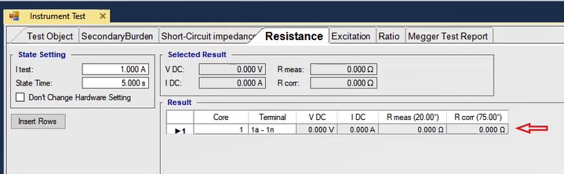
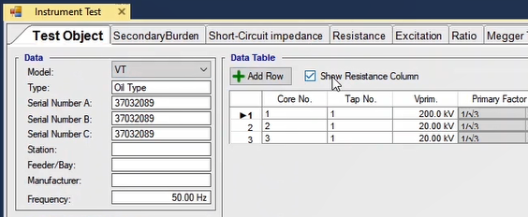
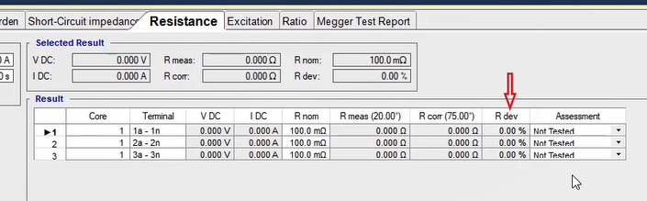
پس از وارد کردن اطلاعات باید مطابق شکل مشخص شده سربندی را انجام دهید، توجه کنید که با دابل کلیک روی عکس می‌توانید آن را بزرگنمایی کنید. در این سربندی ابتدا باید دو فاز خروجی جریانی "Ia1" و"Ib1" را "Jumper" کرده و فازهای "Ia2" و"Ib2" را با باکس خازنی موازی کنید، که در این جا باید "Ia2" را پس از اتصال به سر مثبت خازن به "S1"ِ CVT و"Ib2" را پس از اتصال به سر منفی خازن به "S2" ، متصل کنید. دلیل استفاده از باکس خازنی، جبران‌سازی اثر سلف "CVT" است. در این باکس خازنی سه خازن "1000" میکروفاراد قرار گرفته که سر قرمز باکس خازنی، پلاریته مثبت و سر مشکی پلاریته منفی خازن است.
قریبا...
After entering the information, the wiring needs to be done in accordance with the picture. It should be noted that it is possible to magnify the picture by double-clicking on it. In this wiring, first the „la1“ and „lb1“ current output phases are Jumpered and „la2“ and „lb2“ phases are paralleled with the capacitor box. Here, „la2“ is connected after connecting it to the positive end of the capacitor and to the "S1"ِ CVT and „lb2“ is connected after connecting it to the negative polarity of the capacitor and to the „S2“. The reason for using a capacitor box is to compensate „CVT“ inductance. In this capacitor box, there are three „1000“ microfarad capacitors and the red and black ends of the capacitor box are the positive and negative polarity, respectively.
Nach Eingabe der Informationen muss die Verkabelung in Übereinstimmung mit dem Bild erfolgen. Es sei darauf hingewiesen, dass das Bild durch einen Doppelklick vergrößert werden kann. Bei dieser Verdrahtung werden zunächst die Stromausgangsphasen "la1" und "lb1" gebrückt und die Phasen "la2" und "lb2" parallel zur Kondensatorbox durchgeführt. Hier werden "la2" und "lb2" an den "S1" bzw. "S2" angeschlossen, nachdem sie an das positive bzw. negative Ende des Kondensators angeschlossen wurden. Der Grund für die Verwendung einer Kondensatorbox ist die Kompensation der "CVT"-Induktivität. In dieser Kondensatorbox befinden sich drei "1000"-Mikrofarad-Kondensatoren, wobei die roten und schwarzen Enden der Kondensatorbox die positive bzw. negative Polarität darstellen.
Una vez introducida la información, hay que realizar el cableado de acuerdo con la imagen. Hay que tener en cuenta que es posible ampliar la imagen haciendo doble clic sobre ella. En este cableado, primero se puentean las fases de salida de corriente "la1" y "lb1" y se ponen en paralelo las fases "la2" y "lb2" con la caja de condensadores. Aquí, "la2" se conecta después de conectarla al extremo positivo del condensador y a la CVT "S1"ِ y "lb2" se conecta después de conectarla a la polaridad negativa del condensador y a la "S2". La razón de utilizar una caja de condensadores es para compensar la inductancia de la "CVT". En esta caja de condensadores, hay tres condensadores de "1000" microfaradios y los extremos rojo y negro de la caja de condensadores son la polaridad positiva y negativa, respectivamente.
Bientôt disponible
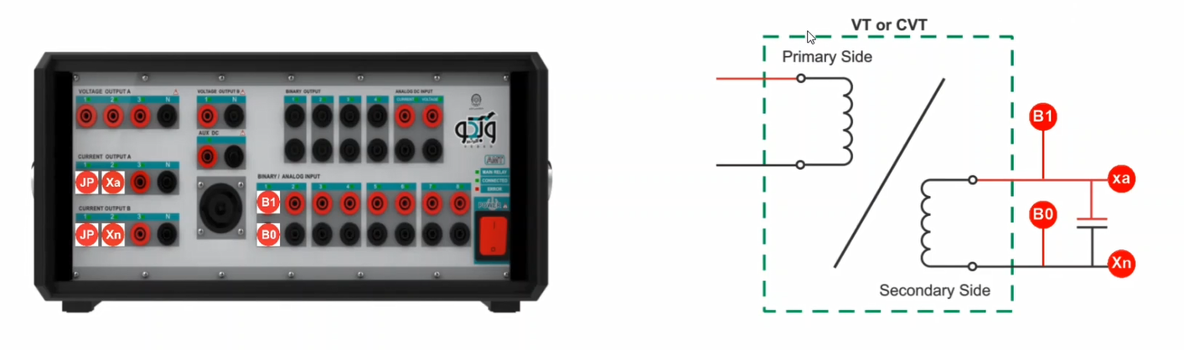
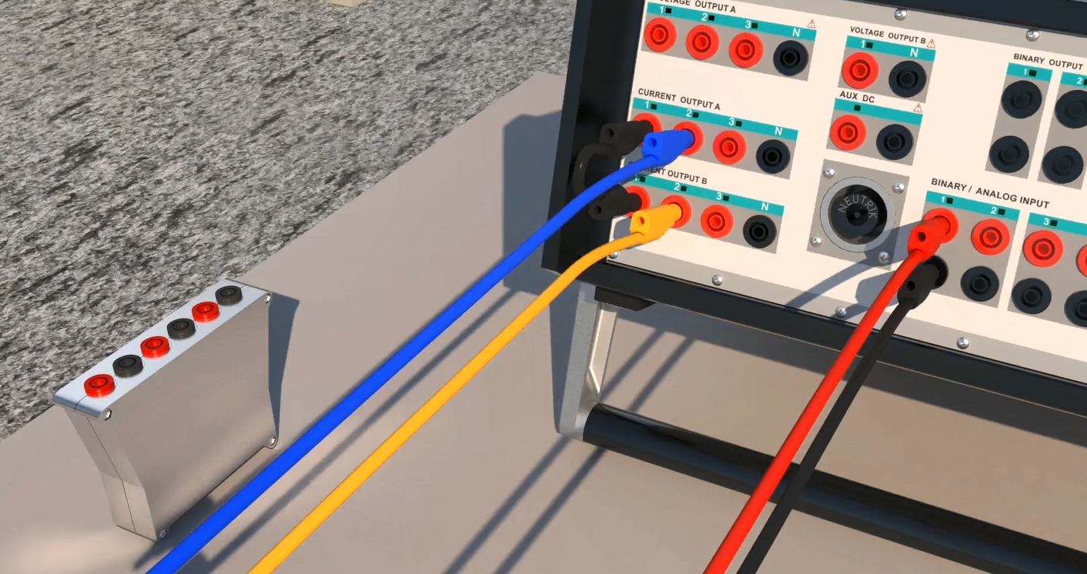
برای اندازه‌گیری ولتاژ "DC" باید "input" یک را به "CVT" و جلوتر از کانکتورهای جریان وصل کنید. سپس منبع جریان را که با خازن موازی شده بود راهم به دو سر "CVT" متصل کنید. توجه کنید که برای اجرای تست حتما باید روی یکی از سطرهای جدول راست کلیک و "Apply Test" کنید. با این کار تنظیمات جریان و زمان تست و تنظیمات سخت افزاری مربوط به "Hardware Configuration" شامل خروجی‌های دستگاه و "Binary/Analog Input"های دستگاه به طور خودکار انجام می‌شود. برای تحلیل تست هم می‌توانید از پنجره‌های "Table View"،"Detail View" و "Signal View" استفاده کنید. پس باز کردن پنجره "Table View" می‌بینید که دو "state" با فرکانس صفر و متناسب با اطلاعات وارد شده در قسمت "State Setting" ایجاد شده است. "state" اول برای این است که جریان "CT" از حالت گذرا خارج شده و به حالت پایدار برسد. "State" دوم هم برای اندازه‌گیری جریان و ولتاژ و محاسبه مقاومت است. اگر هم بخواهید اطلاعات کامل‌تری از "Table View" را ببینید، باید از پنجره "Detail View"استفاده کنید.
قریبا...
To measure the “DC” voltage, input1 should be connected to the “CVT” and a little further from the current connectors. Then, the source of the current which was paralleled with the capacitor is connected to the “CVT” terminals. It should be noted that to perform the test, it is necessary to right-click on one of the rows of the table and select “Apply Test”. By doing this, the device settings related to the current and the test time as well as the hardware settings related to “Hardware Configuration” including the outputs and “Binary/Analog Inputs” of the device are automatically adjusted. To analyze the test it is possible to use “Table View”, “Detail View” and “Signal View”. After opening “Table View” window, two “States” with zero frequency and in accordance with the information entered in “State Setting” section can be seen. The function of the first “State” is to change the “CT” current from transient to steady state while the function of the second “State” is to measure the current and voltage and calculate the resistance. If the user wishes to have access to a more thorough source of information than the “Table View”, they can use “Detail View” window.
Um die "DC"-Spannung zu messen, sollte Eingang1 an das "CVT" und etwas weiter von den Stromanschlüssen entfernt sein. Dann wird die Stromquelle, die parallel zum Kondensator war, mit den "CVT"-Klemmen verbunden. Um den Test durchzuführen, müssen Sie mit der rechten Maustaste auf eine der Zeilen der Tabelle klicken und "Apply Test" wählen. Dabei werden die Geräteeinstellungen bezüglich des Stroms und der Prüfzeit sowie die Hardwareeinstellungen bezüglich der "Hardware Configuration" einschließlich der Ausgänge und "Binary/Analog Inputs" des Geräts automatisch angepasst. Zur Analyse des Tests ist es möglich, "Table View", "Detail View" und "Signal View" zu verwenden. Nach dem Öffnen des Fensters "Table View" sind zwei Zustände mit Nullfrequenz und in Übereinstimmung mit den im Abschnitt "State Setting" eingegebenen Informationen zu sehen. Die Funktion des ersten Zustands besteht darin, den Strom des I-Wdls von transient in stationären Zustand zu ändern, während die Funktion des zweiten Zustands darin besteht, den Strom und die Spannung zu messen und den Widerstand zu berechnen. Wenn der Benutzer Zugang zu einer umfassenderen Informationsquelle als der "Table View" haben möchte, kann er das Fenster "Detail View" verwenden.
Para medir la tensión "DC", la entrada1 debe conectarse a la "CVT" y un poco más lejos de los conectores de corriente. A continuación, la fuente de corriente que se ha puesto en paralelo con el condensador se conecta a los terminales "CVT". Hay que tener en cuenta que para realizar la prueba, es necesario hacer clic con el botón derecho del ratón en una de las filas de la tabla y seleccionar "Aplicar prueba". Al hacerlo, se ajustan automáticamente los ajustes del dispositivo relacionados con la corriente y el tiempo de la prueba, así como los ajustes del hardware relacionados con la "Configuración del hardware", incluidas las salidas y las "Entradas binarias/analógicas" del dispositivo. Para analizar la prueba es posible utilizar la "Vista de tabla", la "Vista detallada" y la "Vista de señal". Tras abrir la ventana "Vista de tabla", se pueden ver dos "Estados" con frecuencia cero y de acuerdo con la información introducida en la sección "Ajuste de estados". La función del primer "Estado" es cambiar la corriente del "TC" de estado transitorio a estado estacionario, mientras que la función del segundo "Estado" es medir la corriente y la tensión y calcular la resistencia. Si el usuario desea tener acceso a una fuente de información más completa que la "Vista de tabla", puede utilizar la ventana "Vista de detalle".
Bientôt disponible
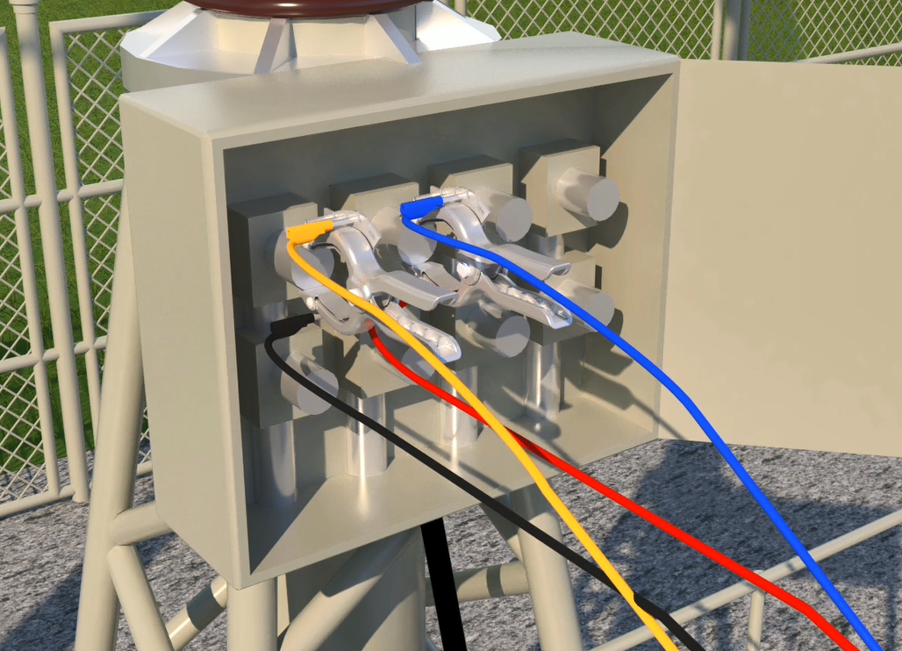
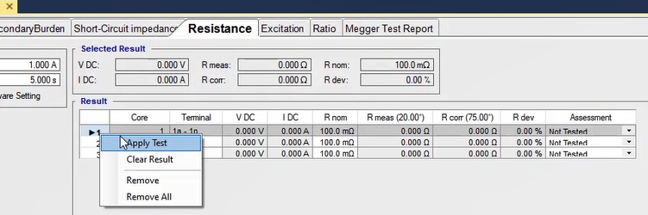
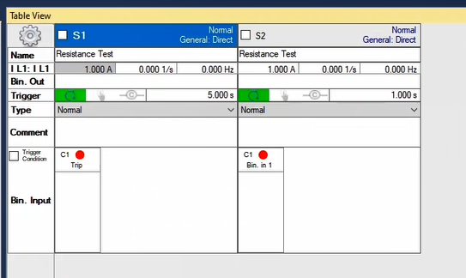
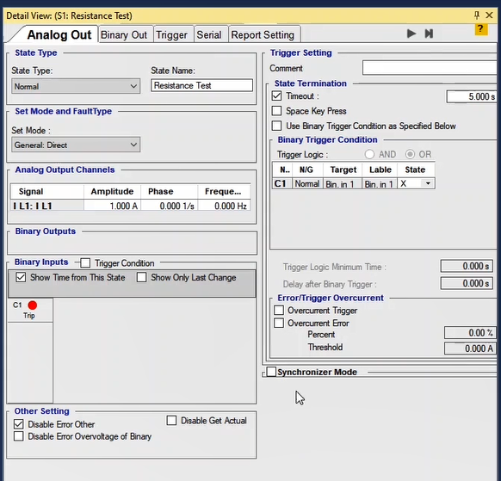

اجرای تست و تحلیل نتایج
قریبا...
Performing the test and analyzing the results
Durchführung des Tests und Analyse der Ergebnisse
Realización de la prueba y análisis de los resultados
Bientôt disponible
پس از انجام سربندی، جریان تست 1 آمپر و زمان تست 5 ثانیه وارد می‌شود و با راست کلیک روی یکی از سطرها و زدن "Apply Test"، تست اجرا می‌شود. توجه کنید در قسمت "Signal View" شکل موج واقعی جریان و ولتاژ اندازه‌گیری شده توسط "Input" قابل مشاهده است. با استفاده از "Signal View" و شکل موج‌های ولتاژ و جریان ثبت شده، می‌توانید تست را تحلیل و با استفاده از مقادیر "Actual" و ولتاژهای ثبت شده درستی اتصالات کانکتورها را هم بررسی کنید.
قریبا...
After adjusting the wiring, 1 amp and 5 seconds are entered as the test current and test time, respectively, and by right-clicking on any of the rows and pressing “Apply Test”, the test begins. It should be noted that in “Signal View” section, it is possible to view the actual waveform of the current and the voltage measured by the “Input”. By using “Signal View” and the recorded voltage and current waveforms, it is possible to analyze the test using the “Actual” values and the recorded voltages, Check if the connectors are connected correctly.
Nach dem Einstellen der Verkabelung werden 1 Ampere bzw. 5 Sekunden als Teststrom bzw. Testzeit eingegeben, und durch Rechtsklick auf eine der Zeilen und Drücken von "Apply Test" beginnt der Test. Es ist zu beachten, dass es im Abschnitt "Signal View" möglich ist, die tatsächliche Wellenform des Stroms und die vom "Input" gemessene Spannung anzuzeigen. Mit Hilfe von "Signal View" und den aufgezeichneten Spannungs- und Stromkurven ist es möglich, den Test anhand der Istwerte und der aufgezeichneten Spannungen zu analysieren und zu prüfen, ob die Stecker richtig angeschlossen sind.
Una vez ajustado el cableado, se introducen 1 amperio y 5 segundos como corriente y tiempo de prueba, respectivamente, y pulsando con el botón derecho del ratón sobre cualquiera de las filas y pulsando "Aplicar prueba", comienza la prueba. Cabe destacar que en la sección "Signal View", es posible ver la forma de onda real de la corriente y la tensión medida por la "Entrada". Utilizando "Signal View" y las formas de onda de la tensión y la corriente registradas, es posible analizar la prueba utilizando los valores "Reales" y las tensiones registradas, Comprobar si los conectores están conectados correctamente.
Bientôt disponible
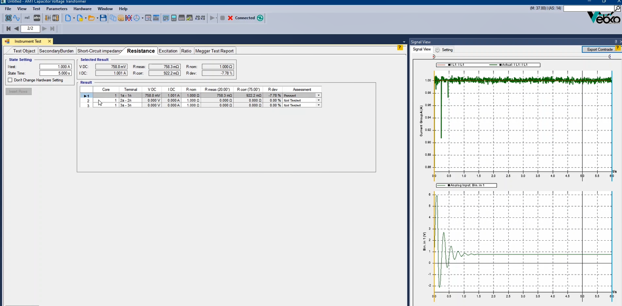
پس از اتمام تست در قسمت "Result" با انتخاب سطر، نتایج تست به راحتی قابل مشاهده خواهند بود. این نتایج شامل "VDC" ولتاژ اندازه‌گیری شده ،"IDC" جریان تزریقی، "Rmeas" مقاومت اندازه‌گیری شده در دمای فعلی،"Rcorr" مقاومت محاسبه شده در دمای مرجع ," Rnom" مقدار مقاومت نامی و "Rdev" اختلاف "Rcorr" با "Rnom" برحسب درصد است. در فیلد "Correction Factor" ضریب اصلاح دما با توجه به دمای فعلی محیط و دمای مرجع و همچنین جنس سیم‌پیج محاسبه شده. اطلاعات این دما در "Test Object" و در فیلد "Temperature Correction" وارد شده و از ضرب مقدار "Rmeas" در "Correction Factor"، "Rcorr" محاسبه می‌شود.
قریبا...
After the test is finished, by selecting the row in “Result” section, the test results can easily be viewed. The results include “VDC”, “IDC”, “Rnom”, “Rcorr” and “Rdev” which refer to the measured voltage, the injected current, the resistance measured in the current temperature, the resistance measured in the reference temperature and the difference between “Rcorr” and “Rnom” in terms of percent, respectively. In “Correction Factor” field, the temperature correction factor is calculated in accordance with the current ambient temperature, the reference temperature and the material of the winding. The information of this temperature is entered in “Temperature Correction” field in “Test Object” and the “Rcorr” is obtained by multiplying “Rmeas” by the “Correction Factor”.
Nach Beendigung des Tests können die Testergebnisse durch Auswahl der Zeile im Abschnitt "Result" leicht eingesehen werden. Die Ergebnisse umfassen "VDC", "IDC", "Rnom", "Rcorr" und "Rdev", die sich auf die gemessene Spannung, den eingespeisten Strom, den bei der aktuellen Temperatur gemessenen Widerstand, den bei der Referenztemperatur gemessenen Widerstand bzw. die Differenz zwischen "Rcorr" und "Rnom" in Prozent beziehen. Im Feld "Correction Factor" wird der Temperaturkorrekturfaktor in Abhängigkeit von der aktuellen Umgebungstemperatur, der Referenztemperatur und dem Material der Wicklung berechnet. Die Information dieser Temperatur wird in das Feld "Temperature Correction" in "Test Object" eingegeben und der "Rcorr" wird durch Multiplikation von "Rmeas" mit dem "Correction Factor" erhalten.
Una vez finalizada la prueba, seleccionando la fila de la sección "Resultado", se pueden ver fácilmente los resultados de la prueba. Los resultados incluyen "VDC", "IDC", "Rnom", "Rcorr" y "Rdev" que se refieren a la tensión medida, la corriente inyectada, la resistencia medida en la temperatura actual, la resistencia medida en la temperatura de referencia y la diferencia entre "Rcorr" y "Rnom" en términos de porcentaje, respectivamente. En el campo "Factor de corrección" se calcula el factor de corrección de la temperatura en función de la temperatura ambiente actual, la temperatura de referencia y el material del bobinado. La información de esta temperatura se introduce en el campo "Corrección de temperatura" en el "Objeto de prueba" y el "Rcorr" se obtiene multiplicando "Rmeas" por el "Factor de corrección".
Bientôt disponible
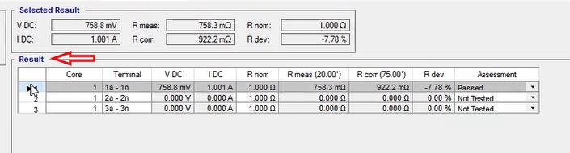
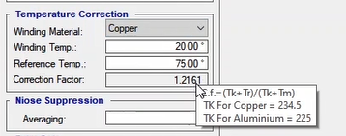
در آخر پس از انجام تست، اگر" Rcorr" از "Rnom" کمتر باشد، نتیجه ارزیابی در "Assesment" ،"Passed" و در غیر این صورت "Failed" خواهد شد، پس از ارزیابی نیاز است تا نتایج را به گزارش اضافه کنید که در تست تجهیزات با زدن "Add To Report" این کار انجام می‌شود.
قریبا...
In the end, after performing the test, if “Rcorr” is lower than “Rnom”, the result of the assessment is “Passed” in “Assessment”, otherwise it is “Failed”. After the assessment, it is necessary to add the results to the report which in equipment test is done by pressing “Add to Report”.
Wenn "Rcorr" niedriger ist als "Rnom", lautet das Ergebnis der Prüfung "Passed" unter "Assessment", andernfalls "Failed". Nach der Bewertung müssen die Ergebnisse dem Bericht hinzugefügt werden, was bei der Geräteprüfung durch Drücken von "Add to Report" geschieht.
Al final, después de realizar la prueba, si "Rcorr" es menor que "Rnom", el resultado de la evaluación es "Aprobado" en "Evaluación", de lo contrario es "Fallido". Después de la evaluación, es necesario añadir los resultados al informe, lo que en la prueba de equipos se hace pulsando "Añadir al informe".
Bientôt disponible
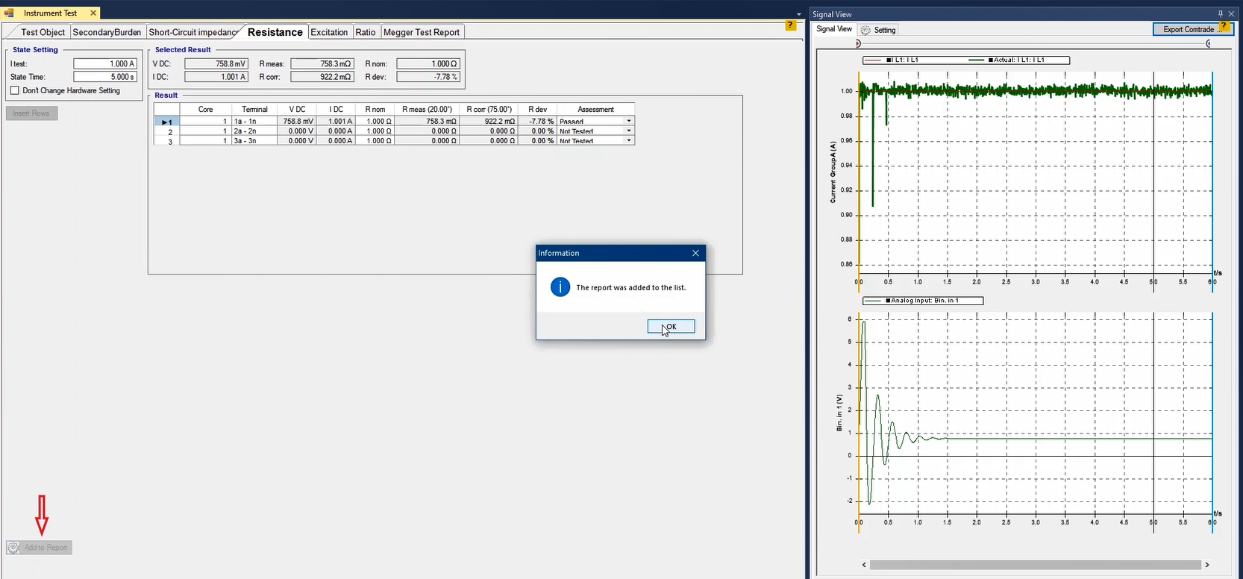
همچنین اگر بخواهید قسمت‌های خاصی از تست وارد گزارش شود یا گزارش را پاک و ویرایش کنید، باید از چرخ دنده"Add To Report" استفاده کنید. با کلیک روی این چرخ‌دنده موارد قابل اضافه شدن در "Report" دارای تیک هستند که در صورت عدم نیاز می‌توانید تیک آن گزینه‌ها راقبل از "Add to Report" بردارید. توجه کنید پس از انجام هر تست نتایج به طور خودکار به گزارش اضافه نمی‌شوند و حتما باید بعد از انجام هر تست و قبل از "Clear Test" کردن، نتایج تست انجام شده را با زدن "Add To Report" به گزارش خروجی اضافه کنید.
قریبا...
Also, if you wish to add specific parts of the test to the report or edit or delete the report, “Add to Report” cog. By clicking on this cog, the elements that can be added to the report are indicated by checked checkboxes and before pressing “Add to Report” the user can uncheck any of them that they do not wish to be added to the report. It should be noted that after every test the test results are not added to the report automatically and after every test, it is necessary to add the results of the performed test to the report by pressing “Add to Report” before clearing the test.
Wenn Sie dem Bericht bestimmte Teile des Tests hinzufügen oder den Bericht bearbeiten oder löschen möchten, finden Sie im Zahnrad "Add to Report". Durch Klicken auf dieses Zahnrad werden die Elemente, die dem Bericht hinzugefügt werden können, durch aktivierte Kontrollkästchen angezeigt, und vor dem Drücken von "Add to Report" kann der Benutzer alle elemente deaktivieren, die er nicht zum Bericht hinzufügen möchte. Es ist zu beachten, dass nach jedem Test die Testergebnisse nicht automatisch zum Bericht hinzugefügt werden und nach jedem Test die Ergebnisse des durchgeführten Tests zum Bericht hinzugefügt werden müssen, indem Sie auf "Add to Report" klicken, bevor Sie den Test löschen.
Además, si desea añadir partes específicas de la prueba al informe o editarlo o eliminarlo, el engranaje "Añadir al informe". Al hacer clic en este engranaje, los elementos que pueden añadirse al informe se indican mediante casillas de verificación marcadas y, antes de pulsar "Añadir al informe", el usuario puede desmarcar cualquiera de ellos que no desee añadir al informe. Hay que tener en cuenta que después de cada prueba los resultados de la misma no se añaden al informe de forma automática y que, después de cada prueba, es necesario añadir los resultados de la prueba realizada al informe pulsando "Añadir al informe" antes de borrar la prueba.
Bientôt disponible
اگر بخواهید از سربندی دیگری برای تزریق جریان استفاده کنید باید یکبار "Apply Test" را زده باشید. سپس تیک "Don’t change Hardware Setting" را زده و در "Hardware Configuration" سربندی مورد نظر را انتخاب و مجددا "Apply Test" کنید. برای انتخاب "Input"های دیگر توجه کنید که "Binary Input Target" اینپوت انتخابی مانند "Binary Input Target" پیشفرض باشد. برای اینکار پیشنهاد می‌شود روی سطر "Input1" راست کلیک کنید و اطلاعات را "Cut" کنید ودر سطر مورد نظر این اطلاعات را "Paste" کنید. برای تغییر سربندی جریان هم باید توجه کنید که "Output Target" سربندی انتخابی IL1 باشد.
قریبا...
If you wish to use a different wiring for current injection, you need to have pressed “Apply Test” at least once. Then, check “Don’t change Hardware Setting” and select their intended wiring in “Hardware Configuration” and press “Apply Test” one more time. To select a different “Input”, it should be noted that the selected “Binary Input Target” must be similar to the default “Binary Input Target”. For this, it is suggested to right-click on “Input1” row and cut the information and “Paste” it in the intended row. To change the current wiring, it is important to set the “Output Target” of the selected wiring at “IL1”.
Wenn Sie eine andere Verkabelung für die Stromeinspeisung verwenden möchten, müssen Sie mindestens einmal "Apply Test" gedrückt haben. Aktivieren Sie dann "Don’t change Hardware Setting" und wählen Sie die beabsichtigte Verkabelung unter "Hardware Configuration" aus und drücken Sie noch einmal auf "Apply Test". Um eine andere "Input" auszuwählen, ist zu beachten, dass das ausgewählte "Binary Input Target" dem Standard-"Binary Input Target" ähneln muss. Dazu empfiehlt es sich, mit der rechten Maustaste auf die Zeile "Input1" zu klicken, die Informationen auszuschneiden und in die gewünschte Zeile einzufügen. Um die aktuelle Verdrahtung zu ändern, ist es wichtig, das "Output Target" der ausgewählten Verdrahtung auf "IL1" zu setzen.
Si desea utilizar un cableado diferente para la inyección de corriente, debe haber pulsado "Aplicar prueba" al menos una vez. A continuación, marque la opción "No cambiar la configuración del hardware" y seleccione su cableado previsto en la "Configuración del hardware" y pulse "Aplicar prueba" una vez más. Para seleccionar una "Entrada" diferente, hay que tener en cuenta que el "Objetivo de entrada binaria" seleccionado debe ser similar al "Objetivo de entrada binaria" por defecto. Para ello, se sugiere hacer clic con el botón derecho del ratón en la fila "Input1" y cortar la información y "Pegar" en la fila prevista. Para cambiar el cableado actual, es importante establecer el "Objetivo de Salida" del cableado seleccionado en "IL1".
Bientôt disponible
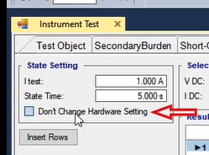
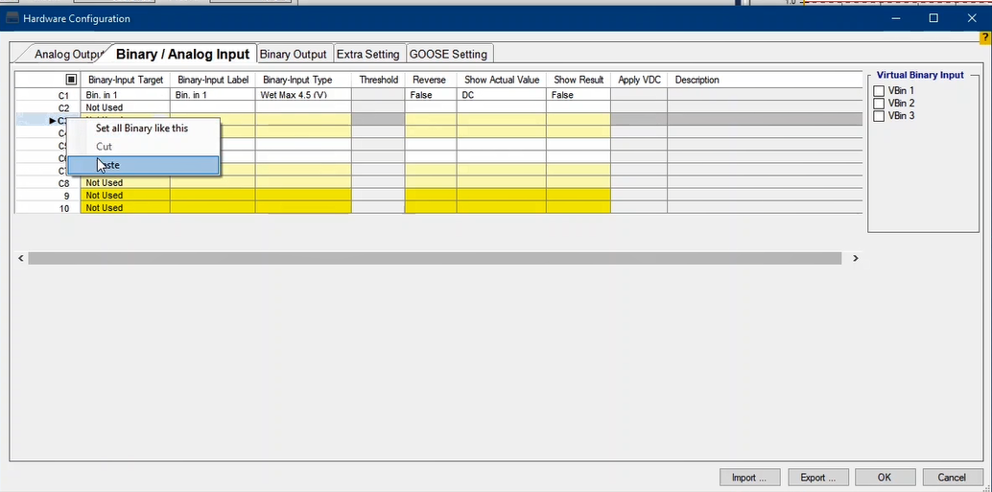
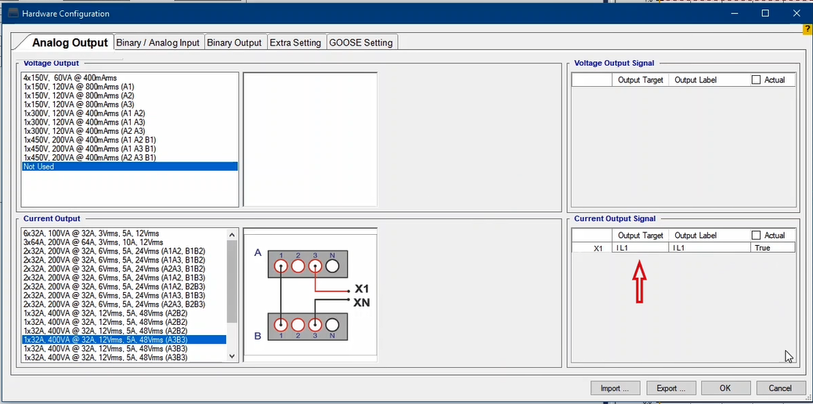
دو نکته قابل توجه این است که "Error Other" نشان دهنده وجود مشکل در سربندی‌ها و یا بالا بودن مقاومت است. به طوری که دستگاه نفلمی‌تواند "Burden" مورد نیاز را برای تزریق جریان تامین کند. بنابراین در صورتی که با این ارور مواجه شدید از "Signal View" بررسی کنید که مقدار "Actual" جریان به چه صورت است. در صورتی که از طرف دستگاه جریان تزریق شود ("Actual Current") ولی اختلاف آن با جریان تنظیمی زیاد باشد، مقاومت سیم‌بندی بالاست و صفر بودن "Actual Current" نشان‌دهنده باز بودن مسیر تزریق جریان است. در حالت بالا بودن مقاومت باید جریان را کم و در صورت صفر بودن "Actual Current" باید اتصال کاکنکتورها را بررسی کنید. نکته بعدی اینکه اگر ولتاژ اندازه‌گیری شده ، دارای تلورانس زیاد و یا صفر باشد نشان دهنده عدم اتصال صحیح کانکتورهاست.
قریبا...
There are two more notable points; the first one is that „Error Other“ indicates that either there is a problem with the wirings or the resistance is too high that the device is not able to provide the „Burden“ needed for current injection. Therefore, in cases of facing this error, the user needs to examine the „Actual“ value of the current from „Signal View“. If the current is injected from the device („Actual Current“) but its difference with the specified current is high, the wiring resistance is too high and if the „Actual Current“ is zero, it means that the current injection path is open. In cases where the resistance is too high, it is necessary to decrease the current and when the „Actual Current“ equals zero, the connection of the connectors needs to be checked. The second point is that if the measured voltage has a too high tolerance or equals zero, this means that the connectors are not connected correctly.
Es gibt noch zwei weitere bemerkenswerte Punkte; der erste ist, dass "Error Other" anzeigt, dass entweder ein Problem mit der Verdrahtung vorliegt oder der Widerstand zu hoch ist, so dass das Gerät nicht in der Lage ist, die für die Stromeinspeisung erforderliche "Burden" zu liefern. Daher muss der Benutzer im Falle dieses Fehlers den Istwert des Stroms aus der "Signal View" untersuchen. Wenn der Strom vom Gerät eingespeist wird ("Actual Current"), aber seine Differenz zum angegebenen Strom hoch ist, ist der Verdrahtungswiderstand zu hoch und wenn der "Actual Current" Null ist, bedeutet dies, dass der Stromeinspritzpfad offen ist. In Fällen, in denen der Widerstand zu hoch ist, muss der Strom verringert werden, und wenn der "Actual Current" gleich Null ist, muss die Verbindung der Anschlüsse überprüft werden. Der zweite Punkt: Wenn die gemessene Spannung eine zu hohe Toleranz aufweist oder gleich Null ist, bedeutet dies, dass die Steck nicht richtig angeschlossen sind.
Hay dos puntos más destacables; el primero es que el "Error Otros" indica que, o bien hay un problema con el cableado, o bien la resistencia es demasiado alta como para que el dispositivo no sea capaz de proporcionar la "Carga" necesaria para la inyección de corriente. Por lo tanto, en caso de enfrentarse a este error, el usuario debe examinar el valor "Real" de la corriente desde la "Vista de la señal". Si la corriente se inyecta desde el dispositivo ("Corriente real") pero su diferencia con la corriente especificada es alta, la resistencia del cableado es demasiado alta y si la "Corriente real" es cero, significa que la ruta de inyección de corriente está abierta. En los casos en que la resistencia es demasiado alta, es necesario disminuir la corriente y cuando la "Corriente real" es igual a cero, es necesario comprobar la conexión de los conectores. El segundo punto es que si la tensión medida tiene una tolerancia demasiado alta o es igual a cero, significa que los conectores no están conectados correctamente.
Bientôt disponible
